دليل الطالب
برنامج بكالوريوس العلوم الطبية البيطرية
للعام الجامعي 2014/2015

المحتوي
- كلمة الأستاذ الدكتور عميد الكلية. | 2
- كلمة الأستاذ الدكتور وكيل الكلية لشئون التعليم والطلاب. | 4
- رؤية و رسالة الكلية. | 6
- الهيكل التنظيمي للكلية. | 7
- عمداء ووكلاء الكلية السابقون. | 8
- نبذة عن الكلية. | 11
- الأهداف الإستراتيجية للكلية. | 12
- خريطة الكلية. | 13
- توزيع الأقسام علي المباني | 14
- الوحدات الخدمية بالكلية. | 18
- وثيقة سياسات قبول و تحويل الطلاب. | 22
- أقســـــــام الكــلـية. | 30
- وحدة الجودة بالكلية. | 36
- الدرجــات العلميــة التي تمنحهـا الكــلـية. | 38
- المقررات الدراسيــــــة | 41
- الجداول الدراسية. | 47
- نظم الامتحانات. | 53
- نوع الامتحانات لكل مقرر ومدة الامتحان التحريري وتوزيع الدرجات. | 54
- النجاح و الرسوب و الانتقال إلي الفرق الأعلى. | 59
- متطلبات اجتياز البرنامج. | 61
- آلية التظلم من نتيجة الامتحانات. | 61
- الخدمات الطلابية. | 63
- الأنشطة الطلابية. | 74
- العقوبات التأديبية للطالب. | 86
- قواعد قبول الأعذار المرضية. | 91
- إرشادات عامة للطلاب. | 93

كلمة السيد عميـد الكليـة
ورائـد الشبـاب
أبنائي الطــلاب...
مع بداية العام الجامعي الجديد يسعدني أن أرحب بكم وأتمنى لكم عاما مليئا بالعمـل الجاد المخلص والنشاط الهادف وأقدم لكم هذا الدليل عسى أن يكون هاديا ومرشدا لكـم طوال دراستكم في ظل إدارة تعمل بروح الفريق سـواء أساتـذة أو عاملين ونأمــل أن يساعدكم هذا الدليل في التعرف على الكلية وأقسامها العلمية المختلفة والمواد التي تدرس بها وأيضا الأنشطة الطلابية المختلفة بالكلية وكذلك الدعم الأكاديمي للطلاب بصــورة المختلفة .
ويسعدني أن يمارس أبنائنا الطلاب الأنشطة الطلابية التي تعتبر ترجمــه عمليــة للأهداف التي تسعى الكلية لتحقيقها في بث الروح الجامعية بين أسرة الكلية مـن أعضاء هيئة التدريس ومعاونيهم والطلاب والعاملين مما يحقق الدور الريادي المنوط للأنشطة المختلفة في أداء وممارسة سليمة وأن يكون أداء الطالب متوافقا ومتوازنا مع أداءه وتفوقه العلمي لإنماء الفكر وبناء الشخصية السوية وزيادة روابط المحبة والتعاون والألفة ممــا يجعله متفاعلا مع أساتذته وزملاءه ومجتمعه ويبنى شخصيه الريادة المنشودة . وعليكـم أن تحرصوا كل الحرص أن تعيشوا قضايا وطنكم وتواكبوا التطور العلمي والحضاري وروح العصر الذي نراه واضحا جليا في جامعتنا وكليتنا.
مع أطيب الأمنيات القلبية لكم جميعا بالتفوق والنجاح ،،،،،،،

"عميـد الكلية ورائـد الشبـاب "

كلمة الأستاذ الدكتور وكيل الكلية
لشئون التعليم والطلاب
أبنائي الطلاب ......
يسعدني في مستهل العام الجامعي الجديد أن أقدم إلى أبنائي طلبة و طالبات الكلية هذا الكتيب الذي يتضمن تعريف بالكلية والأقسام العلمية و الأنشطة الطلابية و الإرشاد الأكاديمي في مختلف المجالات0وأنني لأرحب بطلاب الكلية الجدد متمنيا لهم التوفيق والنجاح خلال دراستهم بالكلية بجميع أقسامها حيث أن إدارة الكلية لا تدخر وسعا في توفير جميع الإمكانيات العلمية والمعملية لطلابها وذلك بغرض رفع كفاءة الخريجين من أطباء بيطريين أكفاء مدربين حسب متطلبات سوق العمل والوصول إلي خريجين متميزين ذات جودة عالية وهذا ما تسعي إلية جامعتنا بجميع كلياتها حيث أنها تضم أعضاء هيئة تدريس متميزين أعطوا الكثير من الجهد والعمل والمثابرة مما كان له مردود علي السمعة الطيبة لخريجي الطب البيطري بالزقازيق. واني لانتهز هذه الفرصة لادعوكم للمشاركة الايجابية في الأنشطة الطلابية من خلال أسرة رعاية الشباب واتحاد الطلاب وسوف تجدون كل الدعم في مختلف الأنشطة بإذن الله.
أبنائي طلاب الكلية ..... هذه كليتكم تفتح ذراعيها بالحب والعلم والمعرفة فاجتهدوا في دراستكم لتكونوا منارة لغيركم ولتكونوا فخرا وذخرا لجامعتكم ومن ثم بلدكم حيث أن نهضة الأمم تكون بعلم ومعرفة أبنائها فإلي الأمام للحاق بركب التكنولوجيا المتطورة في جميع المجالات .
وكيل الكلية لشئون التعليم والطلاب

رؤية الكلية
تتطلع كلية الطب البيطري إلي أن تكون عضواً بارزاً في مؤسسة معترف بها وقيادة متميزة للتعليم والدراسات العليا والخدمات البيئية والتنموية المستدامة لاكتشاف وتطبيق المعرفة من أجل صحة الإنسان والحيوان وسلامة الغذاء.

رسالة الكلية
تمشياً مع رسالة الجامعة فإن رسالة كلية الطب البيطري تهدف إلي توفير تعليم عالي الجودة في مجال الطب البيطري والمجالات ذات الصلة بصحة الإنسان وسلامة الغذاء والبيئة ، كما تهتم الكلية بإجراء البحوث الأكاديمية والتطبيقية بالإضافة إلي تقديم خدمات متميزة للمجتمع علاوة علي تأهيل خريجين قادرين علي التعلم المستمر والمنافسة المحلية والإقليمية بما يلبي احتياجات سوق العمل.

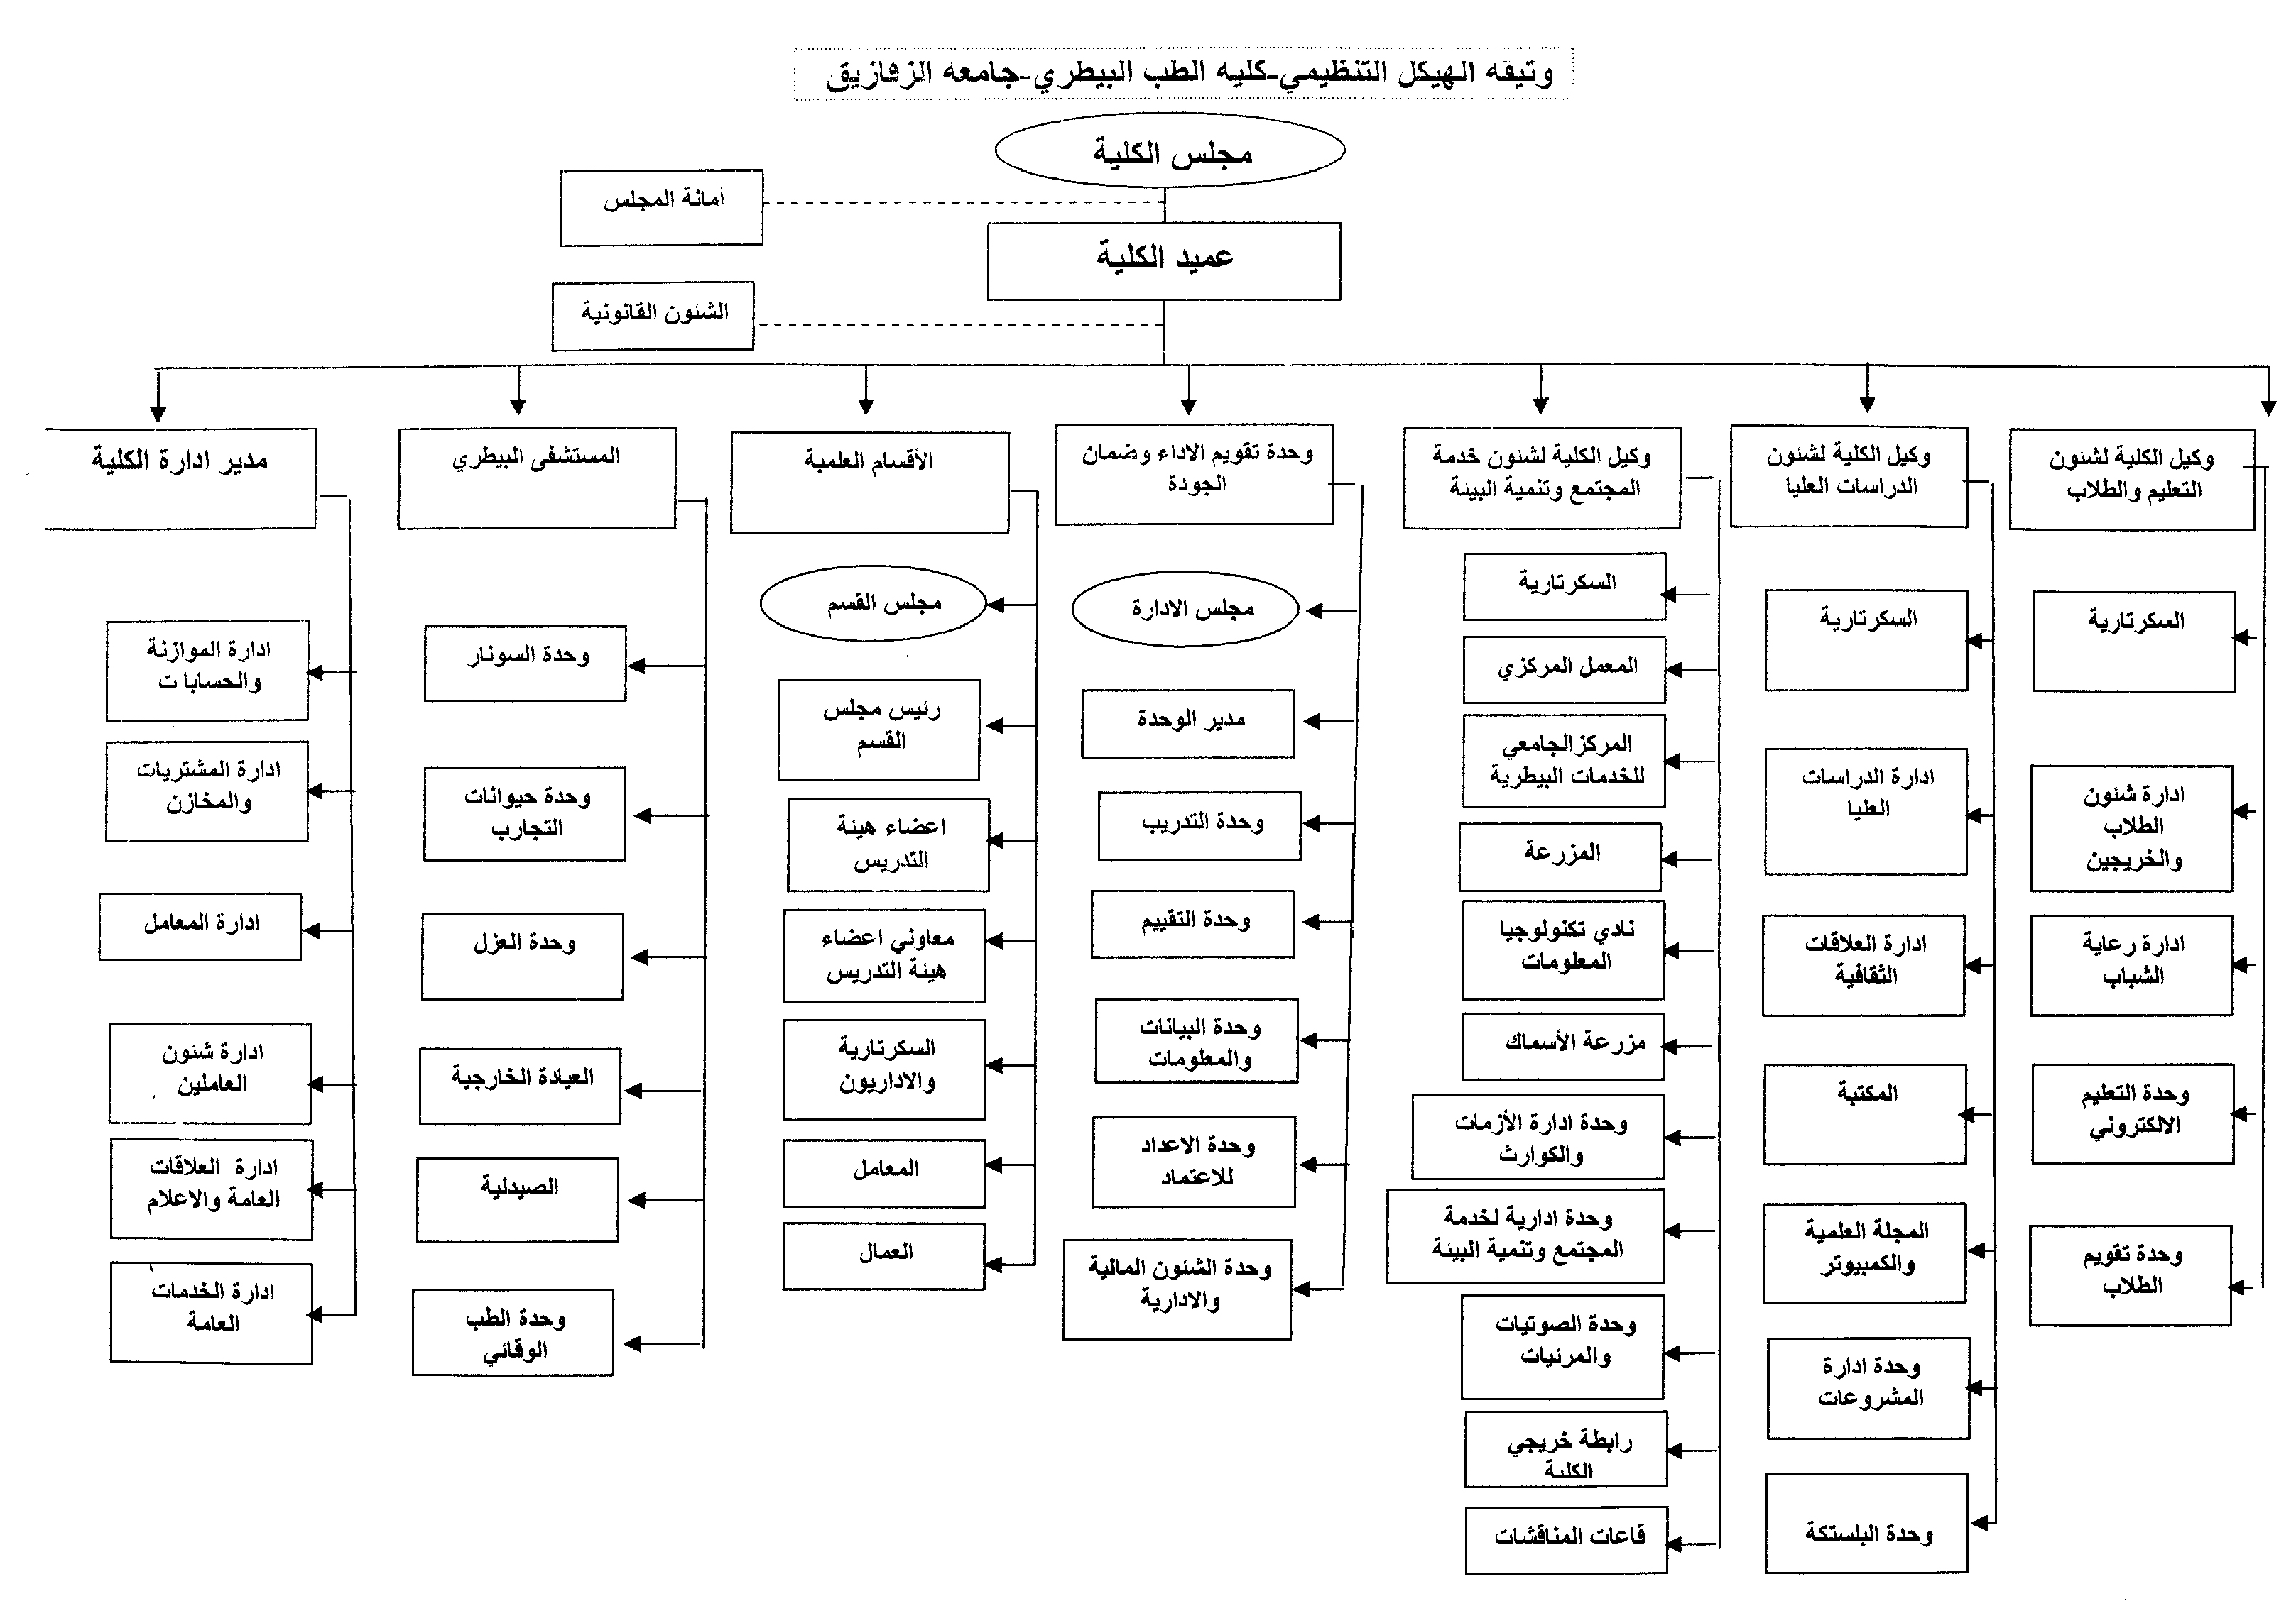
عمداء الكلية السابقون
1. أ.د./ محمد شمس الدين مصطفي الفترة من 1/9/1969 حتى 15/10/1975
2. أ.د/ نهاد أحمد متولي غنيم الفترة من 16/10/1975 حتى 9/2/1976
3. أ.د/ حسن محمد غريب الفترة من 9/2/1976 حتى نهاية عام 75/1976
4. أ.د/ عبد التواب محمد بهجت الفترة من 17/7/76 حتى 21/9/1983
5. أ.د/ محمود عبد الرحمن متولي الفترة من 5/10/83 حتى 4/10/1992
6. أ.د/ أحمد محمود محمد الطاهر الفترة من 5/10/92 حتى 4/10/1998
7. أ.د/ لبيب إسماعيل محمد موافي الفترة من 21 /10/98 حتى 18/3/2002م
8. أ.د/ مجدي حسن حافظ قائم بعمل العميد في الفترة من 19/3/2002 حتى 17 /12/2002
9 . أ.د/ على عبد الرشيد على سلامة الفترة من 18 /12/2002 حتى 31/7/2004
10. أ.د. علاء الدين محمد علي مرشدي الفترة من 9 /9/2004 حتى 6/9/2010
11. أ.د/ مهدى عبدالجواد عبدالقادر

وكلاء الكلية السابقون لشئون
التعليم والطلاب
1- أ.د./ فاروق حـــــــامد الغنـــــام
2. أ.د/ محمود عبد الرحمن متولي
3. أ.د/ صديق عبد العزيز فايق
4. أ.د/ لبيب إسماعيل محمد موافي
5. أ.د/ العزب علي العزب
6. أ.د/ مجدى حسن حافظ
7. أ.د/ علاء الدين محمد على مرشدى
8. أ.د/ مهدى عبدالجواد عبدالقادر
9. أ.د/ عادل ابراهيم العتباني

وكلاء الكلية السابقون لشئون
الدراسات العليا والبحوث
1. أ.د./ سامي أحمد فتحي الموجي
2. أ.د/ عبد المنعم مبارك محمد
3. أ.د/ عبده محمد العشماوي
4. أ.د/ عثمان عبد العزيز عطا الله
5. أ.د/ صلاح مصيلحي حمزة
5 6 . أ.د/ علي عبد الرشيد على سلامة
7. أ.د/ محمد البكري عبد الرحيم
8. أ.د/ السيد اسماعيل حسانين
وكلاء الكلية السابقون لشئون
البيئة وتنمية المجتمع
- أ.د. محمد محروس مجاهد
- أ.د. صبحي المغاوري

نبذة عن الكلية
تأسست كلية الطب البيطري عام 1969 وكانت تابعة حينئذ لجامعة عين شمس حتى أنشأت جامعة الزقازيق عام 1974 وأصبحت ضمن كلياتها وتخدم الكلية طلاب محافظة الشرقية والمحافظات المجاورة وقد تخرج منها الآلاف من الأطباء البيطريين والباحثين والأساتذة في مجال الطب البيطري ومازالت تزود قطاع الطب البيطري في مصر والعالم العربي بأطباء بيطريين أكفاء مهمتهم حماية الثروة الحيوانية والداجنة والحياة البرية والأمن الغذائي للإنسان.
وتقع الكلية في الجزء الجنوبي الشرقي من مدينة الزقازيق على مساحة 13 فدان ولها امتداد في منطقة الخطارة حوالي 100 فدان (مائة فدان) . وتخدم الكلية طلاب محافظة الشرقية والمحافظات المجاورة .

الأهداف الإستراتيجية للكلية
1- تحسين المعايير الأكاديمية وتحسين فرص التعليم والتعلم.
2- المحافظة علي برامج التعليم الطبي البيطري وخلق برامج جديدة.
3- تحسين قدرات أعضاء هيئة التدريس بالكلية.
4- تحسين كفاءة الإداريين الكلية.
5- تحسين جودة البحث العلمي وتعظيم إنجازاته لخدمة المجتمع.
6- تنمية مهارات الاتصال واتخاذ القرار والإدراك بالقضايا العلمية والثقافية والبحثية والبيئية المعاصرة في مجال الطب البيطري.
7- تحسين كفاءة نظام توكيد الجودة.
8- الارتقاء بالأداء المهني البيطري للخريج وتملك القدرة علي المنافسة والإبداع والابتكار.
9- توسيع و تنويع قاعدة التمويل.د/
خريطه الكليه
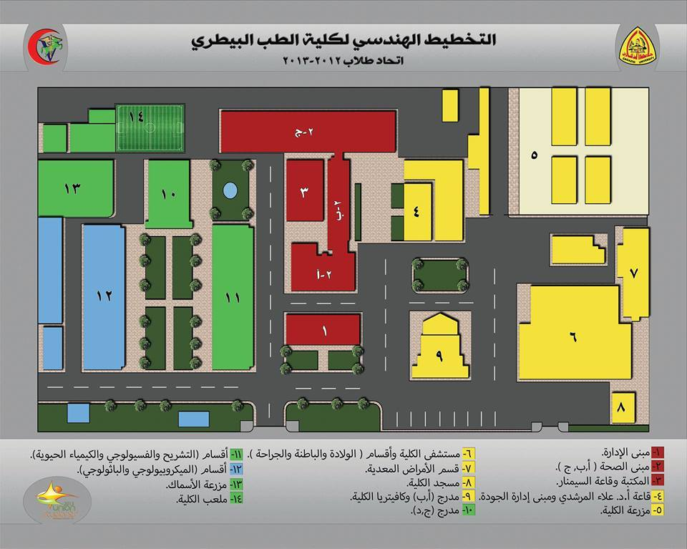
توزيع الأقسام علي المباني
- مبنى الإدارة:
الدور الأول : شئون الطلاب- شئون الخريجون- خزينة أعضاء هيئة التدريس- خزينة الموظفين
الدور الثاني: مكتب الأستاذ الدكتور عميد الكلية - مكتب الأستاذ الدكتوروكيل الكلية لشئون التعليم والطلاب - مكتب الأستاذ الدكتور وكيل الكلية للدراسات العليا والبحوث - مكتب الأستاذ الدكتوروكيل الكلية لشئون خدمة المجتمع وتنمية البيئية - قاعة مجلس الكلية - أمانة مجلس الكلية .
الدور الثالث: إدارة شئون أعضاء هيئة التدريس- مكتب مدير عام الكلية- إدارة الحسابات- التوريدات و المشتريات.
الدور الرابع: إدارة الدراسات العليا- إدارة المعامل- إدارة العلاقات الثقافية – الأرشيف.
2- مبنى التشريح:
الدور الأول: قسم التشريح والأجنة- قسم الكيمياء الحيوية
الدور الثاني: قسم التشريح والأجنة- قسم الفسيولوجيا
3- مبنى الباثولوجيا:
الدور الأول: قسم الفيرولوجيا- قسم البكتريولوجيا والفطريات والمناعة
الدور الثاني : قسم الباثولوجيا
4- مبنى المركز الجامعي :
الدور الأول: المركز الجامعي
الدور الثاني: غرف لحيوانات التجارب
الدور الثالث: مكاتب قسم الفيرولوجيا

5- مبنى المستشفى:
- قسم الولادة والتناسليات
- قسم طب الحيوان
- قسم الجراحة والتخدير والأشعة
- الطب الوقائي
- العيادة الخارجية
- الصيدلية
- وحدة تقويم الأداء وضمان الجودة
6- مبنى الصحة :
الدور الأول: قسم الطب الشرعي والسموم- قسم مراقبة الأغذية - المعمل المركزي
الدور الثاني: قسم الهستولوجيا- قسم الصحة العامة البيطرية - قسم الأمراض المشتركة - قسم التغذية والتغذية الإكلينيكية.
الدور الثالث: قسم الطفيليات- قسم الفارماكولوجيا- قسم طب الطيور والأرانب
الدور الرابع: قسم الباثولوجيا الإكلينيكية - قسم تنمية الثروة الحيوانية- قسم أمراض الأسماك ورعايتها
7- مبنى مدرجات الفرقة الرابعة - الخامسة
الدور الأول : مدرج ( ج ) – نادي التكنولوجيا
الدور الثاني: مدرج ( د ) - المجلة العلمية
الدور الثالث: معمل الحاسب الآلي (تحت الإنشاء).
الدور الأرضي: كافيتريا

الوحدات الخدمية بالكلية
- مزرعة كلية الطب البيطري ( تعليمية – بحثية – إنتاجية )

تم إنشاؤها عام 1984م وتهدف إلي القيام برسالة تعليمية بحثية لطلاب مرحلة البكالوريوس والدراسات العليا وخدمة المجتمع والبيئة .
ومن انجازاتها أنها تقوم بتوفير الحيوانات لتعليم الطلاب في المواد الدراسية بالكلية وتوفير عينات الدم الحيواني وتوفير الدواجن في مادة أمراض الدواجن لطلبة الدراسات العليا وإجراء البحوث الخاصة لتغذية الحيوان والدواجن وأيضا لطلبة الدراسات العليا بالإضافة إلي التدريب الصيفي للطلاب علي نظم تربية ورعاية وعلاج الحيوان والدواجن ونظم إدارة المزارع . بالإضافة إلى تقديم خدمات إنتاجية للعاملين بالكلية والجامعة والبيئة المحيطة مـــن خلال توفير اللحوم الحمراء والبيضاء والألبان بأسعار مناسبة ( أسعار تعاونية ).

- المركز الجامعي للخدمات البيطرية
أنشأ عام 1984م بهدف إقامة مركز طبي متكامل وعلي قدر عال من الكفاءة والخبرة لتقديم الرعاية البيطرية بالطرق العلمية ، والمشاركة في حل المشكلات المتعلقة بصحة الحيوان ورعايته وأمراضه ، بالإضافة إلي التعاون مع الهيئات العلمية ومراكز البحوث ، وتنمية البحوث التطبيقية وتطويرها للاستفادة منها ، وتقديم الاستشارات الطبية وتنظيم برامج تدريبية للأخصائيين والفنيين في مجال الطب البيطري ، وتحسين الخدمة والأداء العلمي في قطاع الطب البيطري وتقديم الخدمات البيطرية للبيئة والتجارب والأبحاث العلمية لطلاب البكالوريوس والدراسات العليا .

- المستشفى البيطري ( وحدة تعليمية حديثة )

تم إنشاء المستشفى البيطري بقرار رئيس الجامعة رقم 236 لسنه 17/12/1977وتشمل المستشفى الوحدات التالية :-
- وحدة الطب العلاجي.
- وحدة الطب الوقائي.
- الصيدليـــــــــة .
- وحدة حيوانات التجارب.
- وحدة الموجات فوق الصوتية.
- وحدة العزل .
- المستشفى البيطري المتنقل.
- الشئون المالية والإدارية
- تؤدى المستشفى دور فعال في معاونه الكلية لأداء رسالتها التعليمية وتقديم خدماتها إلى البيئة المحيطة 0
- علاج ووقاية الحيوانات والدواجن وإجراء التحاليل اللازمة للأمراض المختلفة 0
- تفعيل دور الإرشاد البيطري برفع الكفاءة الإنتاجية من خلال القوافل والندوات والنشرات 0
- تنمية موارد الكلية وتقديم خدمات متميزة ودور رائد في خدمه المجتمع وتنمية البيئة 0
- استخدام أحدث الوسائل التشخيصية ( الموجات فوق الصوتية ) 0
- إمداد الباحثين بحيوانات التجارب من خلال وحدة حيوانات التجارب بالمستشفى .

- المعمــــــل المركزي
يعتبر المعمل المركزي وحدة ذات طابع خاص له استقلاله الفني والمالي والإداري ويعتبر وحدة تعليمية خدمية بحثية وتم إنشاءه عام 1997 طبقا لقرار المجلس الأعلـــــــــــى للجامعات رقم 228 وبالمعمل المركزي العديد من الأجهزة الحديثة التي تستخدم في التحليلات المختلفة وبه ميكروسكوب للتصوير والفحص.
ويهدف المعمل إلى تقديم خدمات بحثية للباحثين بالجامعة والجامعات الأخرى ومراكز الأبحاث من خلال إجراء التحاليل المعملية المختلفة بأحدث الأجهزة ، تقديم خدمات للمــــــــربين والزارعين والمزارع والمشاريع الإنتاجية من خلال إجراء التحاليل المعملية المختلفة – يقــــــوم المركز بعمل دورات تدريبية وندوات للباحثين والفنيين والعاملين في مجال الإنتاج الحيواني والداجني والسمكي.
ويقوم المركز بالمشاركة في التدريب الصيفي لطلاب مرحلة البكالوريوس بالكلية بتدريبهم علـــى أحدث الأجهزة العلمية في مجال التحاليل البيطرية.

وثيقة سياسات قبول و تحويل الطلاب
تتبع كلية الطب البيطري جامعة الزقازيق سياسات القبول و التحويل المنصوص عليها بقانون تنظيم الجامعات المصري ولائحته التنفيذية (قانون49لسنة 1979) و قرارات المجلس الأعلى للجامعات في هذا الشأن.
1- عدد الطلاب الذين تقبلهم الكلية سنويا
يحدد المجلس الأعلى للجامعات في نهاية كل عام جامعي بناء علي اقتراح من مجلس الجامعة بعد أخذ رأي مجلس الكلية عدد الطلاب الذين سيتم قبولهم بكلية الطب البيطري جامعة الزقازيق في العام التالي.
2- من يحق لهم التقدم للالتحاق بالبرنامج
- الحاصلين على الثانوية العامة ( علمي علوم) من جمهورية مصر العربية.
- الحاصلين على شهادة معادلة للثانوية العامة المصرية شعبة علمي علوم ( الوافدين).
3- كيفية التقدم للالتحاق بالبرنامج
3-1 : بالنسبة للحاصلين على الثانوية العامة من جمهورية مصر العربية
- يقوم الطالب بسحب واستكمال استمارة الرغبات الخاصة به سواء عن طريق الذهاب إلي مكتب تنسيق الطلاب أو عن طريق الموقع الإليكتروني الخاص بالمكتب وهو:
http://www.tansik.egypt.gov.eg/application/
2- بعد ظهور نتيجة التنسيق وترشيح الطالب للالتحاق بالكلية يتوجه الطالب إلى مكتب شئون الطلاب بالكلية ومعه الأوراق التالية :-
- شهادة الثانوية العامة.
- شهادة الميلاد.
- عدد6 صور شخصيه.
- صوره البطاقة الشخصية.
- بطاقة الترشيح.
- استمارة 2جند بالنسبة للذكور .
3- يحصل الطالب من خلال مكتب شئون الطلاب بالكلية على استمارة الكشف الطبي وطلب الالتحاق بالكلية وأذن لسداد المصروفات.
4- بعد إتمام الكشف الطبي على الطالب استكمال طلب الالتحاق وسداد المصروفات يقوم الطالب بتقديم جميع الأوراق التي استلمها من قبل بعد ملئها بالبيانات بالإضافة لإيصالات سداد المصروفات إلى مكتب شئون الطلاب ليصبح مقيداً بالكلية .
3-2 : بالنسبة للطلاب الحاصلين على الثانوية العامة من خارج جمهورية مصر العربية
1- يتقدم الطالب إلي الإدارة العامة للوافدين التابعة لوزارة التعليم العالي.
الأوراق المطلوب تقديمها :
1- شهادة الثانويه العامة (المعادلة) معتمدة ومصدقا عليها من سفارة جمهورية مصر العربية في الدولة التي حصل منها الطالب على الشهادة أو سفارة الدولة الحاصل منها على الشهادة بالقاهرة ٠
وبالنسبة للطلاب الحاصلين على الشهادة الثانوية المصرية فعليهم أن يتقدموا بالاستمارة البيضاء الدالة على النجاح ٠
٢ - شهادة الميلاد الأصلية أو مستخرج رسمي منها ٠
٣ - عدد ( ٦ ) صور فوتوغرافية حديثة ٠
4- استيفاء بيانات الأوراق الآتية وتوجد داخل مظروف يتم الحصول عليه من السفارة بالقاهرة ومكتب الشئون العربية وهى :
  - طلب الالتحاق ( استمارة ٥٥٥ تنسيق ).
  - بطاقة ترشيح مبدئي.
  - استمارة المعلومات (من أربع نسخ).
  - إقرار ولى الأمر.
2- بعد إخطار الطالب بترشيحه للالتحاق بالكلية يقوم الطالب بالتوجه إلى مكتب شئون الطلاب بالكلية لإتمام إجراءات التقديم السابق ذكرها.
- الرسوم الدراسية
بالنسبة للطلاب المصريين
يسدد الطالب الرسوم المقررة طبقا للمادة٢٧١من اللائحة التنفيذية لقانون تنظيم الجامعات.
بالنسبة للطلاب الوافدين من أب أو أم غير مصريين
تبعا لقرار رئيس جمهورية مصر العربية رقم 465 لسنة 1990 بتعديل بعض أحكام المادة ٢٧١ من اللائحة التنفيذية لقانون تنظيم الجامعات يقوم الطلاب الوافدون بسداد مبلغ 1500 جنية إسترليني رسم قيد لأول مرة و 1500 جنية إسترليني مصروفات دراسية سنوية.
5- نظام الدراسة
تبدأ الدراسة في السبت الثالث من شهر سبتمبر وتستمر لمدة ثلاثين أسبوعا و تكون عطلة نصف السنة لمدة أسبوعين وفقأ للموعد الذي يحدده مجلس الجامعة ، ومدة الدراسة خمس سنوات موزعة على عشر فصول دراسية يحصل بعدها الطالب على درجة البكالوريوس في العلوم الطبية البيطرية بشرط اجتيازه بنجاح الرخصة الدولية لقيادة الحاسب الآلي ( ICDL ) أو ما يقابلها من الشهادات الأخرى ولا يمنح شهادة البكالوريوس إلا بعد تأديته التدريب الصيفي واجتياز امتحانات التدريب الصيفي بنجاح.
6- التحويلات
أولاً : تحويلات المستجدين
  - يمكن للطالب التحويل من خلال الموقع الإلكتروني و ذلك لفترة محددة بعد ترشيحه للالتحاق بالكلية.
  - عند انتهاء فترة التحويل الإليكتروني المحددة من قبل مكتب التنسيق يمكن للطالب التحويل عن طريق تقديم طلبات التحويل لمكتب شئون الطلاب المركزية بالجامعة مع دفع الرسوم .
الأوراق المطلوبة للتحويل :
أ) طلب التحويل.
ب) بطاقة الترشيح.
ج) إثبات محل إقامة بالمحافظة المراد التحويل أليها.
د) صورة من استمارة الثانوية العامة.

ثانيا:- تحويلات طلاب الفرق الأعلى ( ثانية وثالثة ورابعة )
يمكن لطلاب فرق النقل التحويل لكليات مناظرة في جامعات أخري طبقا للشروط التالية :
  - أن يكون التحويل بين الكليات المتناظرة بالجامعات مركزيا على مستوى كل جامعة.
  - أن يكون الطالب ناجحا ومنقولا إلى فرقة أعلى في الكلية المحول منها.
  - لا تزيد نسبة المحولين عن ٢٠ % من أعداد الطلاب المقيدين بالفرقة المطلوب التحويل إليها.
  - أن تكون الأولوية للتحويل من بين المتقدمين للطلاب الحاصلين على أعلى المجاميع.
  - لا يجوز قبول طلبات تحويل الطلاب بين الكليات المتناظرة بعد مضى شهر من بدء الدراسة.
  - أن يكون التحويل إلى اقرب جامعه لمحل إقامة الطالب ويكون هناك إثبات لمحل الإقامة كعقد إيجار أو إيصال كهرباء أو مياه أو تليفون أو غاز ( مراعاة التوزيع الجغرافي للطلاب ).
طريقة التحويل : يتقدم الطالب بطلب التحويل مع بيان حالة مستخرج من الكلية إلي مكتب شئون الطلاب المركزي.
ملحوظة : لا يسمح بتحويل طلاب السنة النهائية.
لمزيد من المعلومات يمكنك زيارة الموقع الإليكتروني التالي :
http://www.vet.zu.edu.eg/BachelorList.aspx

أقســـــــــــــــــام الكليـــــــة

طبقا للمادة (1) من اللائحة الداخلية للكلية والتي تم تعديلها بالقرار الوزاري رقم 1146 بتاريخ 1 / 9 / 1998 تتكون الكلية من 21 قسم علمي وهي.
- قسم التشريح والأجنة : ويشمل تخصصات تشريح الحيوان والدواجن والأجنة والأسماك التشريح التطبيقي والمقارن .
2- قسم الأنسجة والخلايا : ويشمل تخصصات علم الخلية وكيمياء الخلية والأنسجة ووراثة الخلية ـ مناعة الخلية هستولوجيا الحيوان والدواجن والأسماك .
3- قسم الكيمياء الحيوية : ويشمل تخصصات الكيمياء الحيوية والأستاتيكية والجزئية والأيض الغذائي - كيمياء التغذيةـ الكيمياء الإكلينيكية وكيمياء المناعة.
4-قسم الفسيولوجيا : ويشمل تخصصات : فسيولوجيا الحيوان عام وخاص والدواجن والأسماك ـ فسيولوجيا البيئة والسلوكيات ـ فسيولوجيا الحيوانات البرية.
5- قسم الأمراض المشتركة : ويشمل تخصصات : الأمراض المشتركة البكتيرية ـ الريكتسية ـ الفيروسية ـ الفطرية ـ الطفيلية ـ الأمراض التي تنتقل من الإنسان والحيوان .
6- قسم الفارماكولوجيا : ويشمل تخصصات : الفارماكولوجيا البيطرية.
7- قسم الطب الشرعي والسموم : ويشمل تخصصات : الطب الشرعي والسموم والإجراءات البيطرية .
8- قسم البكتريولوجيا والفطريات والمناعة : ويشمل تخصصات : البكتريولوجيا والفطريات والمناعة .
9- قسم الفيرولوجيا : ويشمل تخصصات الفيرولوجيا ( عام وخاص) البيوتكنولوجى والمناعة الفيروسية.
10- قسم الباثولوجيا : ويشمل تخصصات : باثولوجيا ( عام ـ خاص ـ ونوعي) وتشريح مرضى للحيوانات المستأنسة والبرية والدواجن والطيور البرية والأسماك .
11- قسم الباثولوجيا الإكلينيكية : ويشمل تخصصات : التشخيص المعملي الإكلينيكي للحيوان والدواجن والأسماك.
12- قسم الطفيليات : ويشمل تخصصات : الطفيليات البيطرية عام وخاص (أوليات ـ ديدان ـ وحشرات طبية وبيطرية )
13- قسم أمراض ورعاية الأسماك : ويشمل تخصصات : أمراض الأسماك ورعايتها.
14- مراقبة الأغذية : ويشمل تخصصات:
1- صحة الألبان : ( الرقابة الصحية على الألبان ومنتجاتها وتكنولوجيا الألبان والزيوت والدهون والبيض )
2- صحة اللحوم ( الرقابة الصحية علي اللحوم و الأسماك و منتجاتها وتكنولوجيا الأغذية الحيوانية و المخلفات الحيوانية )
15-الجراحة والتخدير والأشعة : ويشمل تخصصات : الجراحة البيطرية ( عامة ـ وخاصة ـ وجراحة القوائم ) والأشعة والتخدير والجراحة التجريبية .
16- التوليد والتناسل والتلقيح الاصطناعي : ويشمل :
- الجهاز التناسلي الأنثوي والذكري (تشريح ـ فسيولوجيا التكاثر ـ باثولوجي التكاثر ـ تكنولوجيا التكاثر ) و طرق العلاج .
- الأمراض التناسلية المعدية .
- الإخصاب ـ الحمل الطبيعي ـ اضطرابات الحمل ـ التعامل مع الولادة الطبيعية وغير الطبيعية وما بعد الولادة .
- التلقيح الاصطناعي ونقل الأجنة.
17- قسم تنمية الثروة الحيوانية : ويشمل تخصصات الاقتصاد البيطري وإدارة مزارع والتربية والإنتاج الحيواني ـ الوراثة البيطرية والهندسة الوراثية ـ الإحصاء الحيوي.
18- قسم التغذية والتغذية الإكلينيكية : ويشمل تخصصات : التغذية والتغذية الإكلينيكية.
- قسم الصحة العامة البيطرية : ويشمل تخصصات:
- سلوكيات ورعاية الحيوان والدواجن .
- صحة الحيوان والدواجن والبيئة.
20- قسم طب الطيور والأرانب : ويشمل الأمراض البكتيرية والفيروسية والفطرية والطفيلية والنقص الغذائي وأمراض التسمم الفطري ومعاملات التربية والأمراض متعددة الأسباب للطيور الآتية :ـ
- الطيور المستأنسة ( الدجاج ـ البط ـ الرومي ـ الحمام ـ السمان ـ النعام ) .
- الطيور البرية ( الصقور ـ الحمام البري ـ اليمام ) .
- طيور الزينة والأرانب .
21- قسم طب الحيوان ويشمل تخصصات:
أولاً : الأمراض الباطنة وتشمل :
أ- باطنة عامة - أمراض الجهاز الهضمي والدوري .
ب- باطنة عامة- أمراض الجهاز الهضمي للمجترات والجهاز التنفسي .
ج- باطنة خاصة - أمراض اضطرابات التمثيل الغذائي والجهاز البولي والعضلي .
د- باطنة خاصة الأمراض الجلدية والنقص الغذائي.
ثانياً : الأمراض المعدية وتشمل :
أ- الأمراض المعدية الوافدة : للأبقار والجاموس والأغنام والماعز
ب- الأمراض المعدية الوافدة : للخيول والجمال والكلاب والقطط والخنازير والحيوانات البرية.
ج- الأمراض المعدية المستوطنة : وتشمل الأمراض المعدية المستوطنة للأبقار والجاموس والأغنام والماعز.
د- الأمراض المعدية المستوطنة: : وتشمل الأمراض المعدية المستوطنة للخيول والجمال والكلاب والقطط والخنازير والحيوانات البرية.

وحدة إدارة الجودة
- مقدمة:
إن الحديث عن عملية تطوير الجودة في أي مؤسسة يعني الحديث عن تقديم الخدمة المميزة شكلا ومضمونا ومحتوى وطريقة أداء بما يحقق رضا المنتفعين. ومن هذا المنطلق ورغبة في رفع مستوى الأداء الأكاديمي وتطوير مستوى الخدمة المقدمة للطلبة والطاقم الأكاديمي قامت الكلية بإنشاء وحدة الجودة.
انطلقت وحدة الجودة منذ نشأتها بخطى حثيثة نحو تطوير الأداء في جميع جوانب العمل الأكاديمي في الكلية ، وقد استطاعت بحمد الله أن تضع نفسها على بداية الطريق الصحيح نحو تطوير الأداء الأكاديمي الذي تطمح إليه الكلية ، وارتأت الوحدة أن توسع مجال نشاطها ليشمل النواحي الإدارية و الخدمية بالكلية ، سعيا منها للارتقاء بجميع نواحي الأداء بالكلية.
- رؤية الوحدة:
تطمح الوحدة للارتقاء بالكلية لتصبح في مصاف الكليات المتميزة ، من خلال مراقبة تطبيق معايير الجودة وصولا للتميز في الأداء والمخرجات والخدمات.
- رسالة الوحدة :
تؤمن وحدة الجودة في الكلية بتوفير أعـلى مستــوى من الخدمة التعليمية والتـدريبيـة الممـكـنـة لطلبة الكلية، وتسعى الوحدة إلى الارتقاء بكفاءة أعضاء الهيئة التدريسية و الإدارية و توفير مستوى متميز من جودة المرافق و الخدمات بالكلية في ضوء معايير الجودة في المؤسسات العالمية ذات الصلة.
- أهداف الوحدة:
ترمي الوحدة من خلال دوائرها إلى رسم خطة إستراتيجية شاملة محددة الأهداف والبرامج غايتها تطوير العملية التعليمية والبحثية والإدارية وتعظيم درجة مساهمة الكلية في خدمة المجتمع المحلي وفتح قنوات للتعاون مع الوحدات المشابهة محلياً وإقليمياً وعالمياً.

الدرجـــــــــات العلميـــــــــة التي تمنحهـــــــــا الكلـيـــــــــة
طبقا للمادة (2) من اللائحة الداخلية للكلية والتي تم تعديلها بالقرار الوزاري رقم 3622 بتاريخ 17/ 11/ 2009 تمنح جامعة الزقازيق بناءاً على طلب كلية الطب البيطري الدرجات العلمية والدبلومات التالية :
أولاً الدرجات العلمية :
- درجة البكالوريوس في العلوم الطبية البيطرية .
- درجة البكالوريوس في العلوم الطبية البيطرية ( طب الدواجن ) بنظام الساعات المعتمدة .
- درجة الماجستير في العلوم الطبية البيطرية والمواد الأساسية .
- درجة دكتوراه الفلسفة في العلوم الطبية البيطرية والمواد الأساسية .
ثانياً : دبلوم الدراسات العليا في أحد فروع التخصص الآتية :ـ
- دبــلـوم الإرشـاد الـبـيطري.
- دبـلـوم حيوانـات التـجـارب.
- دبــلـوم الـحـيوانات البرية.
- دبــلـوم التلقيح الاصطناعي.
- دبـلـوم أمـراض الأسـمـاك .
- دبلوم الصحة العامة البيطريـة .
- دبــلـوم الـتنـاسـليــات .
- دبلوم أمراض الطيور والأرانب.
- دبلوم الباثولوجيا الإكلينيكية.
- دبـلـوم مراقبة الأغـذيـة.
- دبــلـوم رعاية الحيوان.
- دبـــلـوم الـحـيـــوانـات الألـيفــة .
- دبـلوم أمراض حيوانات المـــــزرعــة .
- دبلوم الفارماكولوجيا والمستحضرات الطبية البيطرية.
- دبـــلوم الجـــراحــــة البـــيطــرية.
- دبلـوم الــــمـخـلـفات الـحـــــيوانية .
- دبـلــــــوم تلــــوث الــبـــيئة.
- دبـــــلـوم الـطـفـيـلـيـات التطبيقي.
- دبلوم الميكروبيولوجيا.
- دبلوم المناعة .
- دبلوم التقنيات المتحفية والسمعية والبصرية لعلم التشريح والأجنة.
- دبلوم فحص وتحضير الأنسجة والنسجوكيميائى والسيتولوجى.
- دبلوم الأشعة البيطرية.
- دبلوم الأمراض المشتركة.
- دبلوم دعاية وتسويق الدواء.
- دبلوم الفيرولوجيا.
- دبلوم تكنولوجيا الأغذية.
- دبلوم السلوكيات التشخيصية.
- دبلوم الوبائيات البيطرية.
- دبلوم الإنتاج الحيواني.
- دبلوم الوراثة والهندسة الوراثية.
- دبلوم إنتاج الدواجن.
- دبلوم الكيمياء الحيوي.
- دبلوم طب المناطق الحارة للحيوان.
- دبلوم رعاية وإنتاج الأسماك.
- دبلوم التغذية وأمراض سوء التغذية.
- دبلوم السموم الإكلينيكية.
- دبلوم التشخيص الإكلينيكي.
- دبلوم أمراض الحيوانات المجترة.
- دبلوم أمراض الخيول.
- دبلوم إدارة المجازر.
- دبلوم أمراض ورعاية خيول السباق.
- دبلوم أمراض الجمال.
- دبلوم أمراض النعام.
- دبلوم الرعاية التناسلية.
- دبلوم الطب الشرعى.

المقـــــررات الدراسيـــــــــة
طبقا للمادة (4) من اللائحة الداخلية للكلية والتي تم تعديلها بالقرار الوزاري رقم 1249 بتاريخ 11 / 6 / 2009 يدرس الطلاب الملتحقون ببرنامج بكالوريوس العلوم الطبية البيطرية المواد الدراسية الآتية :
      - المقررات التي تدرس بالفرقة الأولى وتوزيعها على الفصلين الدراسيين وعدد الساعات الأسبوعية لكل مقرر :
الفصل الدراسي الأولى |  |  |  | الفصل الدراسي الثاني
المادة أو المقرر | عدد الساعات أسبوعياُ |  | إجمالي* | المادة أو المقرر | عدد الساعات أسبوعياُ |  | إجمالي*
المادة أو المقرر | نظري | عملي | إجمالي* | المادة أو المقرر | نظري | عملي | إجمالي*
هستولوجيا عام (أ) | 3 | 2 | 75 | هستولوجيا عام (ب) | 3 | 2 | 75
تشريح وأجنة (أ) | 2 | 2 | 60 | تشريح وأجنة (ب) | 2 | 2 | 60
كيمياء حيوية (أ) أساسيات | 2 | 2 | 60 | كيمياء حيوية (ب) بيولوجيا جزئية | 2 | 2 | 60
فسيولوجيا عام (أ) | 2 | 2 | 60 | فسيولوجيا عام (ب) | 2 | 2 | 60
إحصاء حيوى | 2 | 2 | 60 | فيزياء حيوية | 2 | 2 | 60
الوراثة البيطرية والهندسة الوراثية (أ) | 2 | 1 | 45 | الوراثة البيطرية والهندسة الوراثية (ب) | 2 | 1 | 45
لغة إنجليزية | 2 | - | 30 | حقوق إنسان | 2 | - | 30
الإجمالي | 15 | 11 | 390 | الإجمالي | 15 | 11 | 390
* إجمالي عدد الساعات في 15 أسبوع

- المقررات التي تدرس بالفرقة الثانية وتوزيعها على الفصلين الدراسيين وعدد الساعات الأسبوعية لكل مقرر :

الفصل الدراسي الأولى |  |  |  | الفصل الدراسي الثاني
المادة أو المقرر | عدد الساعات أسبوعياُ |  | إجمالي* | المادة أو المقرر | عدد الساعات أسبوعياُ |  | إجمالي*
المادة أو المقرر | نظري | عملي | إجمالي* | المادة أو المقرر | نظري | عملي | إجمالي*
تشريح تطبيقي ومقارن (أ) | 3 | 2 | 75 | تشريح تطبيقي ومقارن (ب) | 3 | 2 | 75
فسيولوجيا خاص (أ) | 2 | 2 | 60 | فسيولوجيا خاص (ب) | 2 | 2 | 60
كيمياء حيوية وإكلينيكية | 2 | 2 | 60 | اقتصاد بيطري وإدارة مزارع | 2 | 2 | 60
سلوكيات ورعاية  الحيوان والدواجن (أ) | 2 | 2 | 60 | سلوكيات ورعاية  الحيوان والدواجن (ب) | 2 | 2 | 60
التربية والإنتاج  الحيواني (أ) | 3 | 2 | 75 | التربية والإنتاج  الحيواني (ب) | 3 | 2 | 75
الإجمالي | 12 | 10 | 330 | الإجمالي | 12 | 10 | 330
* إجمالي عدد الساعات في 15 أسبوع
- المقررات التي تدرس بالفرقة الثالثة وتوزيعها على الفصلين الدراسيين وعدد الساعات الأسبوعية لكل مقرر :
الفصل الدراسي الأولى |  |  |  | الفصل الدراسي الثاني
المادة أو المقرر | عدد الساعات أسبوعياُ |  | إجمالي* | المادة أو المقرر | عدد الساعات أسبوعياُ |  | إجمالي*
المادة أو المقرر | نظري | عملي | إجمالي* | المادة أو المقرر | نظري | عملي | إجمالي*
باثولوجيا عام (أ) | 2 | 2 | 60 | باثولوجيا عام (ب) | 2 | 2 | 60
بكتريولوجيا وفطريات (أ) | 2 | 2 | 60 | بكتريولوجيا وفطريات (ب) | 2 | 2 | 60
التغذية والتغذية الاكلينيكية(أ) | 3 | 2 | 75 | التغذية والتغذية الاكلينيكية(ب) | 3 | 2 | 75
فارماكولوجيا (أ) | 3 | 2 | 75 | فارماكولوجيا (ب) | 3 | 2 | 75
طفيليات (أ) | 3 | 2 | 75 | طفيليات (ب) | 3 | 2 | 75
فيرولوجيا (أ) | 2 | 2 | 60 | فيرولوجيا (ب) | 2 | 2 | 60
مناعة | 1 | 2 | 45
الإجمالي | 16 | 14 | 450 | الإجمالي | 15 | 12 | 405

* إجمالي عدد الساعات في 15 أسبوع

المقررات التي تدرس بالفرقة الرابعة وتوزيعها على الفصلين الدراسيين وعدد الساعات الأسبوعية لكل مقرر :
الفصل الدراسي الأولى |  |  |  | الفصل الدراسي الثاني
المادة أو المقرر | عدد الساعات أسبوعياُ |  | إجمالي* | المادة أو المقرر | عدد الساعات أسبوعياُ |  | إجمالي*
المادة أو المقرر | نظري | عملي | إجمالي* | المادة أو المقرر | نظري | عملي | إجمالي*
توليد وتناسليات (أ) | 2 | 2 | 60 | توليد وتناسليات (ب) | 2 | 2 | 60
جراحة عامة وتخدير (أ) | 2 | 2 | 60 | جراحة عامة وتخدير (ب) | 2 | 2 | 60
أمراض باطنة عام (أ) | 2 | 2 | 60 | أمراض باطنة عام (ب) | 2 | 2 | 60
أمراض ورعاية الأسماك (أ) | 1 | 2 | 45 | أمراض ورعاية الأسماك (ب) | 1 | 2 | 45
باثولوجيا إكلينيكية (أ) | 2 | 2 | 60 | باثولوجيا إكلينيكية (ب) | 2 | 2 | 60
صحة وتكنولوجيا الالبان ومنتجاتها (أ) | 3 | 2 | 75 | صحة وتكنولوجيا الالبان ومنتجاتها (ب) | 3 | 2 | 75
الطب الشرعي والسموم والإجراءات البيطرية (أ) | 2 | 2 | 60 | الطب الشرعي والسموم والإجراءات البيطرية (ب) | 2 | 2 | 60
باثولوجيا  (تشريح مرضى) "أ" | 2 | 2 | 60 | باثولوجيا  (تشريح مرضى) "ب" | 2 | 2 | 60
الإجمالي | 17 | 16 | 495 | الإجمالي | 17 | 16 | 495
* إجمالي عدد الساعات في 15 أسبوع
- المقررات التي تدرس بالفرقة الخامسة وتوزيعها على الفصلين الدراسيين وعدد الساعات الأسبوعية لكل مقرر :
الفصل الدراسي الأولى |  |  |  | الفصل الدراسي الثاني
المادة أو المقرر | عدد الساعات أسبوعياُ |  | إجمالي* | المادة أو المقرر | عدد الساعات أسبوعياُ |  | إجمالي*
المادة أو المقرر | نظري | عملي | إجمالي* | المادة أو المقرر | نظري | عملي | إجمالي*
توليد وتلقيح اصطناعى (أ) | 2 | 2 | 60 | توليد وتلقيح اصطناعى(ب) | 2 | 2 | 60
جراحة خاصة  واشعة (أ) | 2 | 2 | 60 | جراحة خاصة  واشعة (ب) | 2 | 2 | 60
أمراض باطنة  خاص (أ) | 2 | 2 | 60 | أمراض باطنة  خاص (ب) | 2 | 2 | 60
صحة الحيوان الدواجن والبيئة (أ) | 3 | 2 | 75 | صحة الحيوان الدواجن والبيئة (ب) | 3 | 2 | 75
أمراض معدية (أ) | 2 | 2 | 60 | أمراض معدية (ب) | 2 | 2 | 60
أمراض طيور  وأرانب (أ) | 2 | 2 | 60 | أمراض طيور وأرانب (ب) | 2 | 2 | 60
صحة وتكنولوجيا اللحوم ومنتجاتها (أ) | 3 | 2 | 75 | صحة وتكنولوجيا اللحوم ومنتجاتها (ب) | 3 | 2 | 75
أمراض  مشتركة (أ) | 2 | 1 | 45 | أمراض  مشتركة (ب) | 2 | 1 | 45
الإجمالي | 18 | 15 | 495 | الإجمالي | 18 | 15 | 495
* إجمالي عدد الساعات في 15 أسبوع

الجداول الدراسية
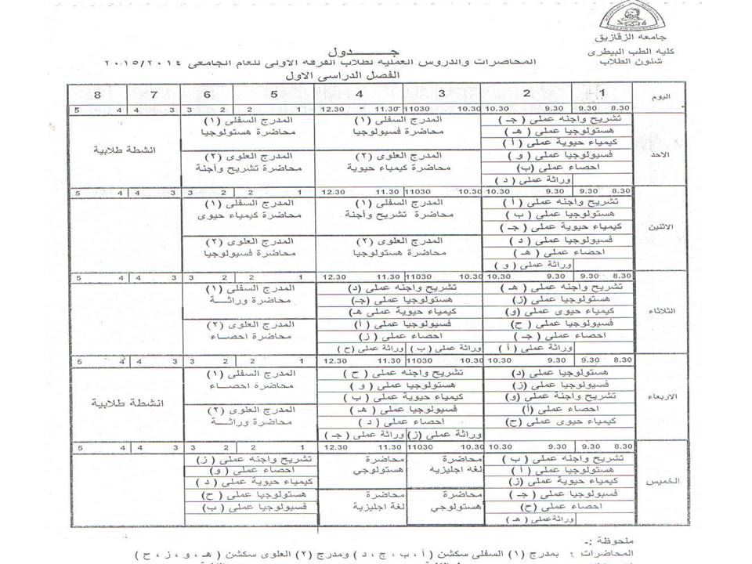
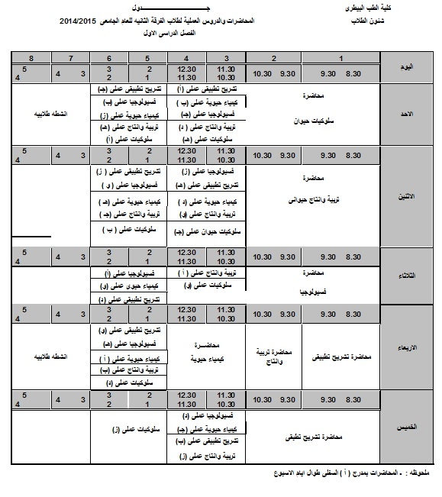

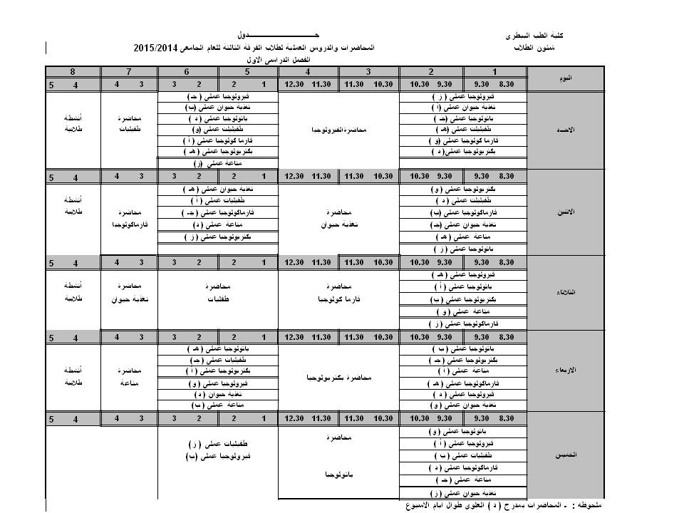
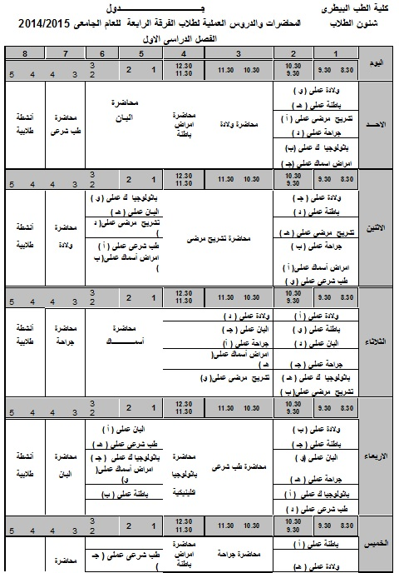

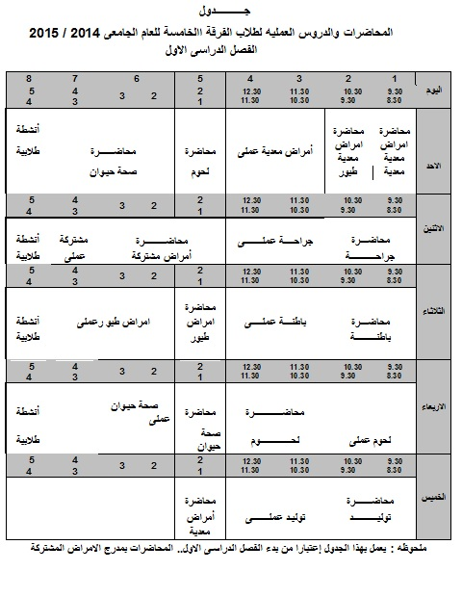

نظم الامتحانات

طبقا للمادة 8 و 9 من اللائحة الداخلية للكلية والتي تم تعديلهما بالقرار الوزاري رقم 1274 بتاريخ 22/ 5 / 2005 يؤدي طلاب هذا البرنامج الامتحانات التحريرية والشفوية والعملية التي تعقد في نهاية كل فصل دراسي في كل مقرر أو مادة طبقا للجداول الآتية علي أن توزع النهاية العظمي لمجموع درجات كل مقرر أو مادة على النحو التالي :
50% للامتحان التحريري في نهاية الفصل الدراسي.
50% للامتحانات الشفوية والعملية في نهاية الفصل الدراسي.
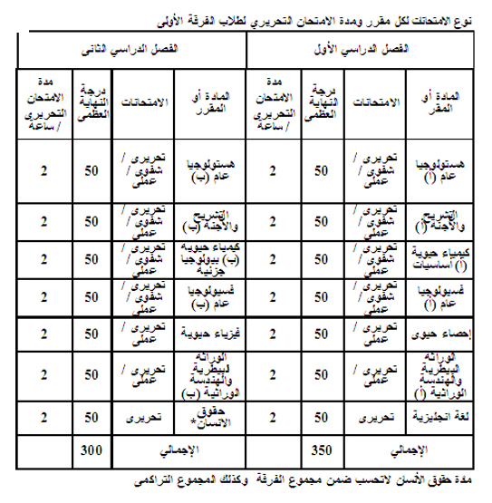

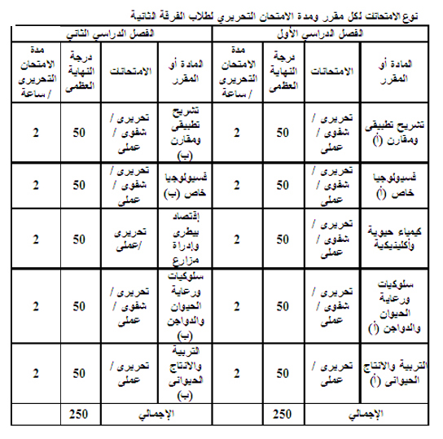

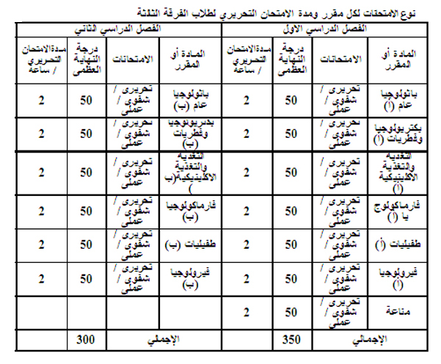

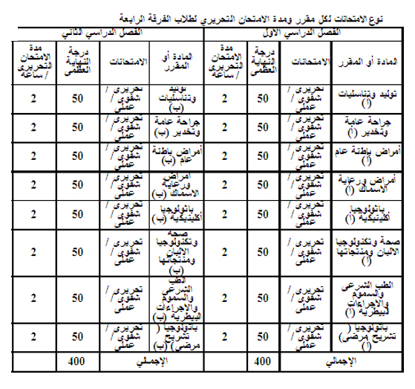

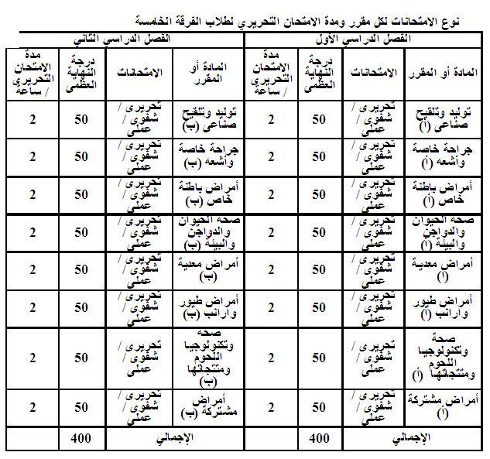

النجاح و الرسوب ( الانتقال إلي الفرق الأعلى )
طبقا للمادة 8 و 9 من اللائحة الداخلية للكلية يقدر نجاح الطالب في كل مادة من المواد الدراسية وفي التقدير العام بأحد التقديرات الآتية :-
- ممتاز 85% فأكثر من مجموع الدرجات.
- جيد جداً من 75% إلى أقل من 85% من مجموع الدرجات.
- جيد// من 65% إلى أقل من 75% من مجموع الدرجات .
- مقبول من 50% إلى أقل من 65% من مجموع الدرجات .
أما رسوب الطالب فيكون بأحد التقديرين الآتيين :ـ
- ضعيف // من 30% إلى أفل من 50% من مجموع الدرجات.
- ضعيف جداً أقل من 30% من مجموع الدرجات .

طبقا للمادة 8 و 9 من اللائحة الداخلية للكلية والتي تم تعديلهما بالقرار الوزاري رقم 1274 بتاريخ 22/ 5 / 2005 لا يعتبر الطالب ناجحاً في أي مادة إلا إذا حصل على 30 % على الأقل من الدرجة المخصصة للامتحان التحريري في المقرر أو المادة.

وينقل الطالب من الفرقة المقيد بها إلى الفرقة التي تليها إذا نجح في جميع المقررات أو كان راسباً فيما لا يزيد عن مقررين اثنين من مقررات فرقته أو الفرق الأدنى وذلك فيما عدا مادة اللغة الانجليزية والمصطلحات وحقوق الإنسان ويؤدي الطالب الامتحان فيما رسب فيه مع طلاب الفصل الدراسي الذي رسب في مقرراته ويعفى من نسبة الحضور المقررة في المادة ( مادة 9 فقرة د ).

أما طلاب الفرقة النهائية الراسبين فيما لا يزيد عن مقررين دراسيين فيمتحنون فيما رسب فيه في دور نوفمبر وإذا تكرر رسوبهم امتحنوا فيما رسبوا فيه في الفصل الدراسي الذي رسب في مقرراته وإذا تكرر الرسوب امتحنوا في دور نوفمبر الذي يليه وهكذا لحين النجاح في مواد التخلف على أن يكون تخرج الطالب في مايو أو نوفمبر من كل عام .

متطلبات اجتياز البرنامج
طبقا للمادة (11) من اللائحة الداخلية للكلية و التي تم تعديلها بالقرار الوزاري رقم 1249 بتاريخ 11/ 6 / 2009 يمنح الطالب في نهاية البرنامج درجة البكالوريوس في العلوم الطبية البيطرية بشرط أن يكون ناجحاً في جميع المواد التي أمتحن فيها وأجتاز الرخصة الدولية لقيادة الحاسب الآلي ( ICDL ) أو ما يقابلها من الشهادات الأخرى وأن يكون مؤديا وناجحا في امتحانات التدريب الصيفي في نهاية كل عام كما هو مشار إليه في المادة ( 7 ) من هذه اللائحة.

آلية التظلــم مـن نتيجـة الامتحانات :
1- يقدم الطالب المتظلم طلب التماس باسم عميد الكلية يطلب فيه مراجعة أوراق إجابته في مادة أو أكثر وذلك في خلال شهر من إعلان النتيجة ويسدد الطالب المصرفات المقررة (100جنية عن كل مادة يتقدم للتظلم بها ).
2- تشكل لجنه من أ.د/ عميد الكلية وعضوية وكيل الكلية لشئون التعليم والطــــلاب ورئــــيس الكنترول وتختص بعمل الآتي :-
- التأكد من تصحيح جميع أجزاء السؤال – والأسئلة كاملة – ووضع الدرجة الخاصة بكـــــــل جزء من السؤال.
- مطابقة مجموع درجات أجزاء كل سؤال مع الدرجة الكلية للسؤال.
ج- التأكد من مطابقة درجات الإجابة خارج الكراسة بدرجات الإجابة داخل الكراسة .
د- التأكد من صحة تجميع درجات إجابات الأسئلة على غلاف الكراسة .
هـ - التأكد من صحة نقل الدرجة من على كراسة الإجابة إلى كشوف رصد الدرجات ( الكنترول شيت ) .
و- مراجعة أجزاء المادة ( عملي – شفوي – تحريري ) أو أي امتحانات أخرى مع الالتزام بعدم تعديل أو تقييم أي تقدير بالدرجة المعطاة.
ز- يتاح للطالب مشاهدة كراسة الإجابة الخاصة به للتعرف عليها.

الخدمات الطلابية
تقدم الكلية مجموعة من الخدمات لطلابها تتمثل في:

1-الدعم المادي للطلاب
تقدم الكلية دعما ماديا للطلاب متمثلا في عدة صور :
- منحة تفوق للطلاب المتفوقين بالفرقة الأولى الحاصلين على 80% فأكثر في الثانوية العامة وفى الفرق الأخرى للحاصلين على تقدير عام جيد جدا فأكثر ويتم الصرف تلقائيا بدون تقديم أي طلبات.
- سداد المصروفات الدراسية للطلاب الغير قادرين.
- دفع رسوم الإقامة للطلاب في المدن الجامعية التابعة للجامعة.
- دعم نقدي للطلاب الغير قادرين.
- دفع رسوم اشتراكات وسائل المواصلات للطلاب الغير قادرين.

- كيف يمكن للطالب الحصول على الدعم ( نقدي – عيني ) ؟؟

- يقوم قسم رعاية الشباب بالكلية بعمل إعلانات للطلاب للتقدم للحصول علي الدعم.
- يتم تسليم الطالب خطاب من إدارة رعاية الشباب إلى الوحدة الاجتماعية التابع لها محل إقامته لإحضار بحث اجتماعي.
- يقوم الطالب بملء الطلب الخاص بالحصول علي الدعم و تسليمه مع البحث الاجتماعي إلي إدارة رعاية الشباب.
- تجمع الطلبات و الأبحاث و تعرض على مجلس إدارة صندوق التكافل لتقرير مدى أحقية الطلاب في صرف الإعانة.
- يعلن للطلاب موعد صرف الإعانات من إدارة الخزينة بالكلية أو سداد الرسوم الدراسية أو رسوم الإقامة بالمدن أو عمل نظارات أو عمل اشتراكات للمواصلات .

- آلية توزيع الدعم المادي على الطلاب :-
- يقوم مجلس إدارة صندوق التكافل وبحضور المشرفين الاجتماعيين بفحص أوراق الطـــلاب المتقدمين للحصول على الدعم لتحديد درجة احتياج الطالب للدعم .
- تقسم المبالغ المالية المتوفرة لدى صندوق التكافل على الطلاب حسب الحالة الاجتماعية مــع إعطاء أولوية للطلاب ذوى الاحتياجات الخاصة .
- يخطر الطلاب الذين وقع عليهم الاختيار بالمساعدات المقررة لهم وكذلك أولئك الذين لــــــم يشملهم الاختيار.

- آلية التظلم من عدم الحصول على الدعم :-
1- يحق للطالب الذي تقدم للحصول على الدعم ولـــــم يتــم اختياره أن يتقدم بتظلم لمجلس إدارة الصندوق من خلال مكتب رعاية الشباب خلال أسبوع مـن إخطاره بعدم اختياره لتلقى الدعم.
2- يقوم مجلس إدارة الصندوق بإعادة فحص ملف الطالب وتقرير ما إذا كان يستحق الدعم مـــن عدمه .
3- يخطر مجلس إدارة الصندوق الطالب المتظلم بنتيجة إعادة فحص أوراقـــة مــــع توضيـــــح الأسباب التي أدت إلى عدم اختياره.
      - الوجبات الغذائية
يمكن للطلاب الحصول علي وجبات غذائية بأسعار رمزية وللحصول علي الوجبات يتوجه الطالب إلي مكتب رعاية الشباب لحجز الوجبات واستلام بون التغذية الذي يستخدم لصرف الوجبات.
      - الأجهزة التعويضية لذوي الاحتياجات الخاصة

- يقوم الطالب بالحضور إلى إدارة رعاية الشباب خلال الشهر الأول من بدء الدراسة لملئ الطلب الخاص بطلب جهاز تعويضي.
- يقوم الطالب بتوقيع الطلب من إدارة شئون الطلاب و اعتماده من إدارة الكلية.
- يقوم الطالب بتسليم الطلب إلى إدارة صندوق التكافل الاجتماعي بالجامعة مرفقا به تقرير طبي من اللجنة الطبية بصيدناوى.
- تعرض الطلبات بعد تجميعها على اللجنة المختصة لتقرير أحقية الطلاب طبقا للتقرير الطبي المرفق من المراقبة الطبية.
- يتم عمل إعلانات للطلاب بالكلية للذهاب إلى الجامعة لاستلام الأجهزة التعويضية.

      - الكتب الدراسية المجانية
توفر الكلية للطلبة الغير قادرين من خلال مشروع دعم الكتاب الجامعي فرصة الحصول علي الكتاب الجامعي مجاناً وذلك من خلال الخطوات التالية :
- تقوم اللجنة الاجتماعية بعمل إعلانات للطلاب التقدم للحصول علي الكتاب الجامعي في بداية كل فصل دراسي.
- يقوم الطالب بملء الطلب الخاص بالحصول علي الكتاب الجامعي ويحدد فيه الكتب الدراسية التي يود الحصول عليها مع ترتيبها حسب الأولوية ويسلم الطلب إلي إدارة رعاية الشباب.
- تقوم اللجنة الاجتماعية بفحص الأوراق.
- يخطر الطالب بالكتب الدراسية التي بمكنة الحصول عليها.
- يتم إرسال أسماء الطلاب الذين وقع عليهم الاختيار طبقا لحالتهم إلى الأقسام العلمية لتسليمهم الكتب المقررة لهم.
5- السكن الجامعي
نظرا للاهتمام الكبير من قبل الجامعة وحرصها في توفير الراحة لأبنائها الطلاب فقد قامت الجامعة خلال الفترة منذ إنشائها حتى الآن على توفير الإقامة والإعاشة بالإضافة إلى برامج ترفيهية وأنشطه اجتماعيه ورياضيه وثقافيه ودينيه هادفة وبذالك يتحقق الدور الفعال لقطاع المدن الجامعية في رعاية العملية التعليمية.
شروط القبول بالمدن الجامعية : ـ
- ألا يكون الطالب والطالبة من سكان مدينة الزقازيق وضواحيها ومراكز الزقازيق وههيا والقنايات وقسم أول وثاني وبندر الزقازيق – وكذلك المدن القريبة من الزقازيق وعليها خطوط مواصلات عامه وهى مدن أبو حماد – بلبيس – منيا القمح – الإبراهيمية – ديرب نجم .
- أن يكون من الطلاب المصريين النظاميين المقيدين بكليات الجامعة في أقسام الليسانس أو البكالوريوس ويجوز بقرار من مجلس الإدارة وضع شروط وقواعد الطلاب الوافدين.
- ألا يكون قد عوقب في العام السابق مباشرة بإحدى الجزاءات التأديبية الواردة في المادة " 126"من اللائحة التنفيذية للقانون " 49" لسنة 1972 في شان تنظيم الجامعات المصرية والقوانين المعدلة فيما عدا جزاء التنبيه.
- ألا يكون قد انتهت إقامته بالمدينة الجامعية لعدم سداد الرسوم أو لتجاوز مدة الغياب المنصوص عليها في المادة " 21" من لائحة المدن الجامعية .
- أن تثبت لياقته الصحية في ضوء ما تقرره الإدارة الطبية بالجامعة.
- ألا يكون مستحقا عليه رسوم إقامة وتغذية سابقه أو مديونيات للمدينة.
- ألا تكون الطالبة متزوجة.
- ألا يكون من الطلاب المحولين من جامعات أخرى لتمتعه بميزة واحده بقبول تحويله .

موقع المدن
- مجمع إسكان مدن الطلبة ويقع شرق مدينة الزقازيق بشارع مصطفى كامل بحي النحال ويضم خمسة وحدات سكنيه كبيره تم إقامتها على طراز حديث وهى مدينة النحال ، مدينة البطراوى ، مدينة مبارك ، مدينة السلام 1 ، مدينة السلام 2 طالبات.
- مجمع إسكان مدن الطالبات ويقع غرب مدينة الزقازيق داخل الحرم الجامعي ويضم مدينتين سكنيتين كطراز المدن الجامعية وهى مدينة شيبه ، مدينة العبور بالإضافة إلى مدينة كلية التربية الرياضية.

6- الخدمات الصحية

تقدم الكلية متمثلة في الوحدة العلاجية بالكلية والمستشفيات الجامعية التابعة لجامعة الزقازيق الخدمات الصحية التالية :
- الكشف الطبي على الطلبة المرشحين للقبول بالكلية.
- إصدار بطاقة صحية للطلاب.
- الكشف الطبي علي الطلاب المرشحين للقبول بالمدن الجامعية.
- الكشف الطبي علي طلبة الكلية المكلفين بأداء التربية العسكرية خلال إجازة نصف العام وأخر العام .
- الاستعانة بوحدة إسعاف سريعة التنقل مزودة بمسعف وطبيب لإسعاف الحالات الطارئة ونقلها إلى مستشفى الطلبة ومستشفى الطوارئ
- توفير الأدوية والأجهزة والمستلزمات الطبية اللازمة للعلاج الطلاب بالكلية.
- الإشراف الطبي على لجان الامتحانات بالكلية.
- القومسيون الطبي لجميع المرضى من الطلاب بالكلية وتشكيل اللجان الخاصة والأجازات.
- تقوم الوحدة العلاجية بالكلية بالكشف علي الطلاب المرضي وعلاج الأمراض الشائعة وتحويل الحالات الصعبة إلى مستشفى الجامعة.
- نشر الوعي الصحي لبيان طرق العدوى من الأمراض المنتشرة كأنفلونزا الخنازير وخاصة بين الطلبة مع توزيع الملصقات والمطويات التي توضح ذلك.
- القيام بحملات التطعيم الوقائية المختلفة مثل التطعيم ضد مرض الحصبة الألماني وضد مرض أنفلونزا الخنازير.

7- خدمات نادي التكنولوجيا
يقدم نادي التكنولوجيا خدمات عديد تتمثل في :
  - تنظيم دورات تدريبية في مقدمة النوافذ ومعالجة الكلمات و الإكسيل والإنترنت.
  - يقدم النادي خدمات متعددة في التدريب.
  - يساعد النادي الطلاب المبتدئين علي كيفية التعامل مع الكمبيوتر.
8-خدمات المكتبة
بالإضافة إلى المكتبة المركزية تحتوى الكلية على مكتبه تضم العديد من المراجع والمؤلفات العامة والدوريات المحلية والعالمية مما ييسر للطلاب فرص الاطلاع على مجموعة واسعة ومتنوعة من الكتب التي تعينهم على التحصيل الدراسي وتزيد من رصيدهم الثقافي والعلمي وتوفر المكتبة خدمة الاطلاع الداخلي أو الإستعارة الخارجية تحت شروط مرضيه 0 وتحتوى المكتبة على مجموعه من الأخصائيين الذين يقومون بتوجيه الطلاب والاستفادة من كل ما يوجد بالمكتبة من كتب ومراجع 0ومن ناحية أخرى تمثل المكتبة بيئة جيدة للقاء الطلاب لتدارس ومناقشة دروسهم في أوقات فراغهم.
المجلة العلمية
إصدار مجلة طب بيطري الزقازيق ربع سنوي وهي مجلة علمية تختص بنشر الأبحاث العلمية في مجال العلوم الطبية البيطرية والعلوم ذات الصلة بها مثل ( العلوم الزراعية - الطب البشري - طب الأسنان - الصيدلة - العلوم ) وذلك في صورة أعداد دورية ربع سنوية.
يتم إرسال نسخ المجلة إلي السادة أعضاء هيئة التدريس بالكلية وإلي كليات الجامعة ذات الصلة - كليات الطب البيطري بالجامعات المصرية - معاهد ومعامل البحوث المختصة - الهيئة العامة للخدمات البيطرية - أكاديمية البحث العلمي والتكنولوجيا - مكتبة الإسكندرية - المكتبة المركزية.

الأنشطة الطلابية
يمكن للطالب ممارسة الأنشطة الطلابية المختلفة من خلال أنشطة إتحاد الطلاب المختلفة أو بمشاركة مكتب رعاية الشباب.
كيف يمكن للطالب تكوين أسرة
- تقوم الأسرة التي تحت التأسيس بريادة أحد السادة أعضاء هيئة التدريس بتشكيل هيكلها من الطلاب واختيار أمين الأسرة ومقرري الأنشطة.
- يتقدم السيد أ.د / رائد الأسرة بطلب إلى السيد أ.د/ رائد الشباب للحصول على الموافقة.
- بعد الحصول على الموافقة يتسلم الطالب المقرر كشوف الأسماء وخطة النشاط والهيكل التنظيمي لملأها وإعادتها مرة أخرى إلى قسم رعاية الشباب.
- يتم مراجعة الكشوف وخطة النشاط وتعرض على السيد أ.د/ عميد الكلية.
- بعد الحصول على موافقة السيد أ.د/ عميد الكلية ترفع إلى إدارة الأسر الطلابية بالجامعة للحصول على موافقة السيد الأستاذ الدكتور / رائد لجنة الأسر بالجامعة ثم السيد أ.د/ نائب رئيس الجامعة لشئون التعليم والطلاب بعد إبلاغ الكلية بالموافقة على الأسرة تبدأ الأسرة في مزاولة نشاطها.

دليل العضوية للاتحادات الطلابية
تشكل الاتحادات الطلابية من طلاب الكليات والمعاهد الجامعية النظاميين والمقيدين بها لنيل درجة البكالوريوس أو الليسانس والمسددين رسوم الاتحادات.
ولا يكون للطلاب المنتسبين الذين يسددون رسوم الاتحاد حق الانتخاب أو الترشيح ويكون لهم حق ممارسة أوجه الأنشطة الخاصة بالاتحاد .
الشروط الواجب توافرها فيمن يتقدم لعضوية لجان الاتحادات :
- أن يكون متمتعا بالجنسية المصرية ( جمهورية مصر العربية).
- أن يكون متصفا بالخلق القويم والسمعة الحسنة .
- أن يكون طالبا نظاميا مستجدا في فرقته غير باق للإعادة لأي سبب .
- أن يكون مسددا للرسوم الدراسية.
- أن يكون من ذوى النشاط الملحوظ في مجال عمل اللجنة التي يرشح نفسه فيها.
- ألا يكون قد سبق عليه بعقوبة مقيدة للحرية أو تقرير إسقاط أو وقف عضوية بأحد الاتحادات الطلابية أو لجانها.
عند توفير شروط الترشيح عليك بإتباع الآتي:
- تقدم لإدارة رعاية الشباب بالكلية لاستلام طلب الترشيح ونموذج استطلاع الرأي.
- بعد استيفاء كافة البيانات عليك بإعادتها إلى إدارة رعاية الشباب بالكلية وطبقا للمواعيد المعلن عنها بالكلية.
- ستقوم الكلية بمراجعة هذه الاستمارات وسيتم قبول من تنطبق عليه الشروط ويستبعد كل مخالف لشروط الترشيح.
- تعلن أسماء المرشحين الذين تنطبق عليهم الشروط وان لم تجد اسمك رغم توافر جميع الشروط عليك بالتقدم بطلب إلى لجنة طعون الكلية مع تقديم كافة المستندات التي تؤيد موقفك.
- لكل طالب مستبعد من الترشيح الحق في التقديم إلى لجنة الطعون بالجامعة التي ستقوم بدراسة الطلب والنظر في قيده إذا ما توافرت شروط الترشيح.
- تعلن الأسماء النهائية طبقا لما هو وارد بجدول الانتخابات ولا يحق لأي طالب الطعن بعد إعلان الكشوف النهائية.
- تجرى الانتخابات و تعلن النتائج في المواعيد المحددة.
- يجرى انتخابات مجلس اتحاد طلاب الكلية الذي يتكون من الأمناء والأمناء المساعدين للجان المختلفة.
النشاط الرياضي

تختص اللجنة الرياضية ببث الروح الرياضية بين الطلاب وتشجيع المواهب والعمل على تنميتها وتنظيم اللقاءات الرياضية والمهرجانات الرياضية.

أهم الأنشطة التي تقوم بها اللجنة الرياضية
- تقوم اللجنة بعمل اختبارات لاختيار الفرق الرياضية.
- تقوم اللجنة بتدريب الطلاب بصالة اللياقة البدنية.
- تقوم اللجنة بالاشتراك في الدوري الداخلي بالجامعة في الألعاب المختلفة.
- تقوم اللجنة بعمل دورة رمضانية بين الفرق الدراسية بالكلية.
- تقوم اللجنة بعمل مهرجان رياضي بين كليات الطب البيطري بجامعات مصر.
- تقوم اللجنة بالاشتراك في دورة الصداقة التي تنظمها كلية الطب البيطري جامعة قناة السويس.
- تقوم اللجنة بالاشتراك في دورة الصداقة التي تنظمها كلية التربية.
- تقوم اللجنة بالاشتراك في المهرجان الرياضي بالجامعة بين كليات الجامعة في الألعاب المختلفة.
- تقوم اللجنة بالاشتراك في دورة الصداقة الرياضية بكلية الحقوق.
- تقوم اللجنة بالاشتراك في مهرجان الصداقة الرياضي بكلية الزراعة .
- تقوم اللجنة بعمل مهرجان رياضي بين الفرق الدراسية بالكلية.
- تقوم اللجنة بالاشتراك في مهرجان الصداقة بكلية الطب البيطري جامعة القاهرة.
- تقوم اللجنة بالاشتراك في الماراثون الرياضي بمعهد الكفاية الإنتاجية.

لجنة الجوالة والخدمات العامة
تختص اللجنة بتنظيم أوجه نشاط حركة الكشف والإرشاد وتنفيذ برامج خدمة البيئة وتهدف إلى تنمية الشباب في كافة الجوانب البدنية والعقلية والروحية والاجتماعية .

أهم الأنشطة التي تقوم بها لجنة الجوالة والخدمات العامة :
- تقوم اللجنة بعمل معسكر استقبال للطلاب الجدد.
- تقوم اللجنة بعمل معسكر اختيار للعشيرة.
- تقوم اللجنة بعمل معسكر خدمة عامة لنظافة وتشجير الكلية.
- تقوم اللجنة بعمل مهرجان الصداقة بين عشائر جوالي الجامعة.
- تقوم اللجنة بعمل معرض لعرض منتجات العشيرة.
- تقوم اللجنة بعمل معسكر إعداد وصقل عشيرة الجوالة.
- الاشتراك في مهرجان البيئة بالجامعة.
- الاشتراك في مهرجان الصداقة لعشائر جوالي الجامعة مع كلية الطب البشرى.
- الاشتراك في درع الجامعة لعشائر جوالي الجامعة.

اللجنة الفنية
تختص اللجنة بتنمية النشاط الفني وإبراز مواهب الطلاب ورفع مستوى إنتاجهم الفني وتشجيع ودعم الهوايات والأنشطة الفنية.
أهم الأنشطة التي تقوم بها اللجنة الفنية :
- تقوم اللجنة بعمل معرض فنون تشكيلية.
- تقوم اللجنة بعمل معرض كاريكاتير على هامش يوم الصداقة.
- تقوم اللجنة بعمل يوم للإبداع الفني بين طلاب الكلية.
- تقوم اللجنة بعمل يوم للمواهب الفنية بين الطلاب.
- تقوم اللجنة بعمل مسرحية الثلاث فصول.
- الاشتراك في مسابقة المونودراما بالجامعة.
- عمل مجلة كاريكاتير على هامش يوم الصداقة.
اللجنة الثقافية
تختص اللجنة بتنظيم أوجه النشاط الثقافي والعمل على تنمية الطاقات الأدبية والثقافية للطلاب.
أهم الأنشطة التي تقوم بها اللجنة الثقافية :
- تقوم اللجنة بالاشتراك في الدوري الثقافي بالجامعة.
- تقوم بعمل مسابقات ثقافية بين الفرق الدراسية.
- تقوم اللجنة بطبع مجلة دينية.
- تقوم الجنة بطبع مسابقة ثقافية (الجائزة الكبرى).
- تقوم اللجنة بعمل عديد من مجلات الحائط.
- تقوم اللجنة بعمل مسابقة بين كليات الجامعة.
- تقوم اللجنة بطباعة مجلة الفرسان وتوزيعها على الطلاب.
- تقوم اللجنة بعمل مسابقة ثقافية في حفظ القران الكريم والحديث.
- تقوم اللجنة بالاشتراك في المسابقة الثقافية بين كليات الطب البيطري في الجمهورية بالتعاون مع شركة فايزر.
- تقوم اللجنة بعمل مسابقة دينية بمناسبة المولد النبوي الشريف.
- تقوم اللجنة بعمل مسابقة ثقافية مطبوعة بين طلاب الكلية.

لجنة الأسر
تختص لجنة الأسر بتشجيع الأسر بالكلية ودعم نشاطهم والتنسيق بين نشاط الأسر.
أهم الأنشطة التي تقوم بها لجنة الأسر :
- تقوم اللجنة بتسجيل الأسر الطلابية.
- تقوم اللجنة بعمل مسابقات ثقافية بين اسر الكلية.
- تقوم اللجنة بعمل مهرجان الأسر السنوي في الألعاب المختلفة.
- تقوم اللجنة بعمل حملة تبرع للدم.
- الاشتراك في مهرجان الأسر المثالية بالجامعة.
- الاشتراك في مسابقة كأس رئيس الجامعة بين أسر الكليات.

اللجنة الاجتماعية والرحلات
تختص لجنة النشاط الاجتماعي والرحلات بما يلي :-
  - العمل على تنمية الروابط الاجتماعية بين الطلاب وأعضاء هيئة التدريس والعاملين – وإشاعة روح التعاون والإخاء بينهم وبث الروح الجماعية فيهم وذلك بكل الوسائل المناسبة.
  - تنظيم الرحلات والمعسكرات الاجتماعية والثقافية والترويحية التي تساعد على التعرف على معالم الوطن.
  - عمل دليل الطالب و توزيعه.
  - عمل البرلمان الطلابي.
      - حملة التبرع بالدم.
      - حفل تنصيب الاتحاد.
      - حفل استقبال الطلاب في بداية العام الدراسي.
      - مسابقة الطالب و الطالبة المثالية.
      - مسابقة الشطرنج.
      - عمل يوم اليتيم.
      - تكريم الطلاب المتفوقين.
      - الرعاية الاجتماعية للطلاب و تقديم الدعم المادي و العيني و النفسي للطلاب.
لجنة النشاط العلمي والتكنولوجي
تختص لجنة النشاط العلمي والتكنولوجي بالعمل على تنظيم أنشطة تستهدف رفع المهارات ودعم الأنشطة العلمية لدي الطلاب من خلال عقد الندوات والمحاضرات العلمية، ونشر ثقافة التكنولوجيا والبرمجيات واستخداماتها وإنتاجها وتختص بعقد الندوات العلمية والمحاضرات العلمية بهدف تنمية القدرات العلمية والتكنولوجية ونشر المعرفة إنتاجًا وتطبيقًا عن طريق نوادي العلوم والجمعيات العلمية .
العقوبات التأديبية للطالب وفقا لأحكام القانون رقم 49 لسنة 1972
(قانون تنظيم الجامعات)
مادة(124) :
تعتبر مخالفة تأديبية كل إخلال بالقوانين واللوائح والتقاليد الجامعية وعلى الأخص :
  - الأعمال المخلة بنظام الكلية أو المنشآت الجامعية .
  - تعطيل الدراسة أو التحريض عليه أو الامتناع المبرر عن حضور الدرس والمحاضرات والأعمال الجامعية الأخرى التي تقضى اللوائح بالمواظبة عليها .
  - كل فعل يتنافى مع الشرف والكرامة أو مخل بحسن السير والسلوك داخل الجامعة أو خارجها .
  - كل إخلال بنظام الامتحانات أو الهدوء اللازم له وكل غش في امتحان أو شروع فيه .
  - كل إتلاف للمنشآت والأجهزة أو المواد والكتب الجامعية أو تبديدها .
  - كل تنظيم للجامعات داخل الجامعة أو الاشتراك فيها بدون ترخيص سابق من السلطات الجامعية المختصة .
  - توزيع النشرات أو إصدار جرائد بأية صوره بالكليات أو جمع توقيعات بدون ترخيص سابق من السلطات الجامعية المختصة .
  - الاعتصام داخل المباني الجامعية أو الاشتراك في المظاهرات مخالفة للنظام العام أو الآداب .
مادة(125) :
- كل طالب يرتكب غشا في امتحان أو شروعا فيه و يضبط في حالة تلبس يخرجه العميد أو من ينوب عنه من لجنة الامتحان ويحرم من دخول الامتحان في باقي المواد و يعتبر الطالب راسبا في جميع مواد هذا الامتحان ويحال إلى مجلس التـأديب .
- أما في الأحوال الأخرى فيبطل الامتحان بقرار من مجلس التأديب أو مجلس الكلية و يترتب عليه بطلان الدرجة العلمية إذا كانت قد منحت الطالب قبل كشف الغش .
مادة(126) : العقوبات التأديبية هي :-
  - التنبيه شفاهة أو كتابة .
  - الإنذار .
  - الحرمان من بعض الخدمات الطلابية .
  - الحرمان من حضور دروس أحد المقررات لمدة لا تجاوز شهرا .
  - الفصل من الكلية لمدة لا تتجاوز شهرا .
  - الحرمان من الامتحان في مقرر أو أكثر .
  - وقف قيد الطالب لدرجة الماجستير أو الدكتوراه لمدة لا تتجاوز شهرين أو لمدة فصل دراسي .
  - إلغاء امتحان في مقرر أو أكثر .
  - الفصل من الكلية لمدة لا تجاوز فصلا دراسيا .
  - الحرمان من الامتحان في فصل دراسي أو أكثر .
  - حرمان الطالب من القيد لدرجة الماجستير أو الدكتوراه لمدة فصل دراسي أو أكثر .
  - الفصل من الكلية لمدة لا تزيد على فصل دراسي واحد .
  - الفصل النهائي من الجامعة و يبلغ قرار الفصل إلى جميع الجامعات الأخرى و يترتب عليه عدم صلاحية الطالب للقيد أو التقدم إلى الامتحان في جامعات جمهورية مصر العربية .
و يجوز الأمر بإعلان القرار الصادر بالعقوبة التأديبية داخل الكلية و يجب أبلاغ القرار إلى ولى أمر الطالب .
و تحفظ القرارات الصادرة بالعقوبة التأديبية عدا التنبيه الشفوي بملف الطالب .
ولمجلس الجامعة أن يعيد النظر في القرار الصادر بالفصل النهائي بعد مضى ثلاث سنوات على الأقل من تاريخ صدور القرار .
مادة(127):
الهيئات المختصة بتوقيع العقوبات هي :
- الأستاذة و الأساتذة المساعدين : ولهم توقيع العقوبات الأربع الأولى المبينة في المادة السابقة عما يقع من الطلاب أثناء الدروس و المحاضرات و الأنشطة الجامعية المختلفة .
- عميد الكلية : وله توقيع العقوبات الثماني الأولى من المادة السابقة .
- وفي حاله حدوث إضراب أو إخلال بالنظام يتسبب عنه أو يخشى منه عدم انتظام الدراسة أو الامتحان يكون لعميد الكلية توقيع جميع العقوبات المبينة في المادة السابقة , على أن يعرض الأمر خلال أسبوعين من تاريخ توقيع العقوبة على مجلس التأديب إذا كانت العقوبة بالفصل النهائي من الجامعة , وعلى رئيس الجامعة بالنسبة لغير ذلك من العقوبات أو إلغائها أو تعديلها .
- رئيس الجامعة : وله توقيع جميع العقوبات المبينة في المادة السابقة عدا العقوبة الأخيرة , و ذلك بعد أخذ رأى عميد الكلية , و له أن يمنع الطالب المحال إلى مجلس التأديب من دخول أمكنة الجامعة حتى اليوم المحدد لمحاكمته .
- مجلس التأديب : وله توقيع جميع العقوبات .
مادة(129) :
    - القرارات التي تصدر من الهيئات المختصة بتوقيع العقوبات التأديبية وفقا للمادة (127) تكون نهائية ومع ذلك تجوز المعارضة في القرار الصادر غيابيا من مجلس التأديب وذلك خلال أسبوع من تاريخ إعلانه إلى الطالب أو إلى ولى الأمر , و يعتبر القرار حضوريا إذا كان طلب الحضور قد أعلن إلى شخص الطالب أو ولى أمره و تخلف الطالب عن الحضور بغير عذر مقبول .
    - و يجوز للطالب التظلم من قرار التأديب فور أبلاغه بالقرار و يعرض رئيس الجامعة ما يقدم إليه من تظلمات على مجلس الجامعة للنظر فيها.

قواعد قبول الأعذار المرضية
تكون قواعد قبول الأعذار المرضية التي يقدمها الطالب للاعتذار عن الدراسة والامتحانات بكليات الجامعة علي النحو التالي : ـ
- تتولي إدارة شئون التعليم والطلاب لكل كلية تحويل الطلاب الذين يرغبون في التخلف من دخول الامتحانات للأعذار المرضية أثناء مرضهم علي الإدارة الطبية والتي تقوم بعرضهم علي لجنة الأعذار المرضية ثم إخطار كليتهم بقبول العذر من عدمه .
- إذا تعرض الطالب في يوم الامتحان لمرض مفاجئ قبل بدء الامتحانات وترتب علي ذلك تعذر تأدية الامتحان في مواعيد الكلية فعليه التوجه لاستقبال المستشفي والحصول علي الأوراق الرسمية الدالة علي ساعة وصولة ومغادرة الاستقبال وعرضه علي اللجنة الطبية إذا تصادف انعقاد اللجنة الطبية .
أما إذا تعرض الطالب لمرض مفاجئ أثناء تأدية الامتحان يمنعه من استكمال تأدية الامتحانات فيوقع الكشف الطبي عليه بمعرفة طبيب اللجنة وكتابة تقرير عن حالته يعتمد من رئيس لجنة الامتحان ويحول إلي استقبال المستشفي ويعرض التقرير علي لجنة الأعذار المرضية .
- الطلاب الذين يصابون بأمراض مفاجأة أو حوادث ويتم تحويلهم إلي المستشفي يتم النظر في العذر المرضي المقدم منهم إلي جلسة استثنائية تحدد بمعرفة اللجنة مع إحضار ما يفيد تاريخ الدخول والخروج من المستشفي.
- في حالات الأمراض المزمنة التي تعوق الطالب عن دخول الامتحانات يعتبر العذر المرضي عن كل مواد الامتحان أما إذا استأنف الطالب بعد ذلك دخول أي مادة في نفس الدور يعتبر العذر المرضي لاغي وتعتبر المواد التي لم يدخلها الطالب غياب بدون عذر .
- لا تعرض أي أعذار غير مرضية علي اللجنة الطبية .
- لا يجوز عقد امتحانات خاصة للطلاب المرضي خارج مقار الكلية .
- تعرض الحالات الملحة التي لها ظروف خاصة علي مجلس الجامعة للبت فيها بعد استعراض رأي مجلس الكلية والإدارة الطبية مع الأخذ في الاعتبار رأي لجنة الأعذار المرضية في الحالات المرضية .
يطبق نص الفقرتين ( الثالثة , الرابعة ) من المادة (80) من اللائحة التنفيذية لقانون تنظيم الجامعات وهي:
- إذا تخلف الطالب عن دخول الامتحان بعذر قاهري يقبله مجلس الكلية لا يحسب غيابه رسوبا بشرط ألا يزيد تخلفه عن فرصتين متتاليتين أو متفرقتين خلال سنين الدراسة بالكلية ويجوز في حالة الضرورة بقرار مجلس الجامعة منح فرصة ثالثة للطالب .
- يعتبر الطالب المتغيب عن الامتحان بغير عذر مقبول راسب بتقدير ضعيف جدا ً .

نصائح وإرشادات عامة للطلاب
- كن واثقا بنفسك واعتمد على نفسك أثناء المذاكرة.
- هيئ لنفسك ظروفا صحية للدراسة كالمكان الهادئ المريح والمرتب على أن يكون ذا إضاءة كافية.
- لا تذاكر وأنت مرهق.
- رتب أدواتك المدرسية ووفر كل ما تحتاجه دون الحاجة إلى الاستعارة من الآخرين.
- حدد وقتاً للمذاكرة وابدأ على أن تنته بأسرع ما يمكن، وأنة مذاكرتك في الوقت المحدد لها وذلك بوضع جدول للمذاكرة والتقيد به وإلا كنت متأخرا دائما.
- زد من ثروتك اللغوية واستعن بالمكتبة وتعلم أن تسرع من قراءاتك بالتمرين والقراءة المكثفة لما يسليك ويمتعك.
- سجل الملاحظات الضرورية والهام منها والتي تعتبر بمثابة مذكرات.
- اسأل مدرسك وزملائك داخل وخارج المدرج ولا تخجل من الاعتراف بالجهل وتعلم ما هو جديد عن طريق الاستعانة بالكتب والناس والعالم من حولك.
- مارس الأنشطة المختلفة التي تساعد وتعين على النجاح في الدراسة وعليه طور اهتماماتك خارج نطاق الدراسة.
- تقبل الامتحانات على أنها وضعت لغرض معين وكن هادئ النفس مطمئن عند تأديتها.

